**Sieci semantyczne**

**Laboratorium 8: Ćwiczenia w środowisku Fluent Editor.**

**Prowadzący: pracownik UR**

**Wykonał: Piotr Rojek, pr125159**

**Zadanie 1**

**1) Zdefiniuj następujące stwierdzenia (według przykładu: Every branch is-part-of a tree.):**

**• Każda gałąź jest częścią rośliny.**

**• Każdy liść jest częścią rośliny.**

**• Każdy pąk jest częścią rośliny.**

**Obraz zawierający tekst, oprogramowanie, numer, Ikona komputerowa

Zawartość wygenerowana przez sztuczną inteligencję może być niepoprawna.**

**Zadanie 2**

**1) Jaka jest różnica między stwierdzeniami?**

**• Every branch is-part-of a tree.**

**• Every branch is-part-of nothing-but tree.**

Zdanie „Every branch is-part-of a tree.” oznacza „Każda gałąź jest częścią jakiegoś drzewa.”. Zdanie „Every branch is-part-of nothing-but tree.” oznacza „Każda gałąź jest częścią wyłącznie jakiegoś drzewa.”. Pierwsze stwierdzenie dopuszcza możliwość, że gałąź może być częścią również innych obiektów, oprócz drzewa. Drugie stwierdzenie ogranicza przynależność gałęzi wyłącznie do drzew, nie może być częścią niczego innego.

**2) Dodaj do bazy następujące prawdziwe stwierdzenia:**

**• Każdy pies lubi karmę.**

**• Każdy pies nie je nic poza trawą.**

**• Każdy człowiek nie je nic poza mięsem.**

**• Każdy ptak nie znosi nic poza jajkami.**

**• Każdy chłopiec jest dzieckiem.**

**• Każda dziewczynka jest dzieckiem.**

**• Każde dziecko jest człowiekiem.**

**• Każde dziecko lub lizak.**

**• Każde dziecko ma matkę.**

**• Każde dziecko ma ojca.**

**• Każdy człowiek jest niczym innym tylko rodzicem.**

**Obraz zawierający tekst, zrzut ekranu, oprogramowanie, wyświetlacz

Zawartość wygenerowana przez sztuczną inteligencję może być niepoprawna.**

**3) Dodaj do bazy po 5 stwierdzeń z ograniczeniem egzystencjonalnych i 5 stwierdzeń z ograniczeniem uniwersalnym.**

**Obraz zawierający tekst, zrzut ekranu, wyświetlacz, oprogramowanie

Zawartość wygenerowana przez sztuczną inteligencję może być niepoprawna.**

**Zadanie 3**

**1) Utwórz przykłady ograniczeń (według przykładu: Every giraffe eats nothing-but thing that is a leaf and-or is a twig.):**

**• Każde dziecko lubi lizaki, lody, cukierki i batoniki.**

**• Każdy kot lubi mleko, kiełbaskę i karmę.**

**• Każdy pies nie umie nic poza szczekaniem, wyciem i gryziem.**

**• Każdy ptak nie lubi nic poza robakiem, larwą i trawą.**

**• Każdy pies nie robi nic poza szczekaniem, spaniem, jedzeniem i pilnowaniem.**

**• Każdy pracownik nie robi nic poza zakresem obowiązków.**

**• Każdy uczeń nie posiada nic poza zeszytem, książką, długopisem, ołówkiem, gumką i plecakiem.**

**Obraz zawierający tekst, oprogramowanie, zrzut ekranu, numer

Zawartość wygenerowana przez sztuczną inteligencję może być niepoprawna.**

**2) Dodaj do bazy po 5 stwierdzeń z ograniczeniem egzystencjonalnych i 5 stwierdzeń z ograniczeniem uniwersalnym.**

**Obraz zawierający tekst, zrzut ekranu, oprogramowanie, numer

Zawartość wygenerowana przez sztuczną inteligencję może być niepoprawna.**

**Zadanie 4**

**1) Utwórz przykłady definiujące części wspólne (według przykładu: Every tasty-plant is eaten by a carnivore and is eaten by a herbivore.):**

**• Każde jajko jest znoszone przez kurę i jest znoszone przez kaczkę i jest znoszone przez gęś.**

**• Każda karma jest jedzona przez psa i jest jedzona przez kota i jest jedzona przez chomika.**

**Obraz zawierający tekst, zrzut ekranu, linia, oprogramowanie

Zawartość wygenerowana przez sztuczną inteligencję może być niepoprawna.**

**2) Dodaj do bazy po 5 stwierdzeń definiujących części wspólne.**

**Obraz zawierający tekst, zrzut ekranu, oprogramowanie, numer

Zawartość wygenerowana przez sztuczną inteligencję może być niepoprawna.**

**Zadanie 5**

**1) Zdefiniuj następujące zdania oraz ich dopełnienia:**

**• Każdy pies ma ogon.**

**• Każdy pies ma cześć, która nie jest ogonem.**

**• Każdy rower ma część, która jest kołem i ma cześć, która jest kierownicą i ma część, która jest siodełkiem.**

**• Każdy rower ma część, która nie jest kołem i ma cześć, która nie jest kierownicą i ma część, która nie jest siodełkiem.**

**Obraz zawierający tekst, zrzut ekranu, oprogramowanie, linia

Zawartość wygenerowana przez sztuczną inteligencję może być niepoprawna.**

**2) Dodaj do bazy jeszcze 5 stwierdzeń definiujących wraz z dopełnieniami.**

**Obraz zawierający tekst, zrzut ekranu, oprogramowanie, Ikona komputerowa

Zawartość wygenerowana przez sztuczną inteligencję może być niepoprawna.**

**Zadanie 6**

**1) Dwa stwierdzenia „Every boy is a young-male-man.” „Every young-male-man is a boy.” są równoważne stwierdzeniu „Something is a boy if-and-only-if-it is a young-male-man.”. Dodaj do bazy następujące stwierdzenia definiujące ekwiwalencję:**

**• Coś jest chłopcem jeśli i tylko jeśli jest młodym mężczyzną. (Something is a boy if-and-only-if-it is a young-male-man.).**

**• Coś jest psem jeśli i tylko jeśli jest kundlem.**

**• Coś jest uczniem jeśli i tylko jeśli jest wychowankiem.**

**• Coś jest studentem jeśli i tylko jeśli jest uczniem.**

**• Coś jest dziadkiem jeśli i tylko jeśli jest dorosły, stary, siwy i płci męskiej.**

**• Coś jest wroną jeśli i tylko jeśli jest ptakiem, jest latające i jest czarne.**

**• Coś jest roślinożerca jeśli i tylko jeśli nie je nic innego poza rośliną i nie je nic innego poza częścią rośliny.**

**• Coś jest programistą jeśli i tylko jeśli nie robi nic poza pisaniem programów i nie robi nic poza testowaniem programów.**

**Obraz zawierający tekst, oprogramowanie, numer, Strona internetowa

Zawartość wygenerowana przez sztuczną inteligencję może być niepoprawna.**

**2) Dodaj jeszcze 5 stwierdzeń definiujących ekwiwalencję.**

**Obraz zawierający tekst, zrzut ekranu, oprogramowanie, wyświetlacz

Zawartość wygenerowana przez sztuczną inteligencję może być niepoprawna.**

**Zadanie 7**

**1) Zdefiniuj następujące stwierdzenie (definiowanie pojęć rozłącznych):**

**• Każdy roślinożerca nie jest mięsożercą. (Every herbivore is not a carnivore.).**

**• Żaden roślinożerca nie jest mięsożercą. (No herbivore is a carnivore.).**

**Porównaj wyniki.**

Zdanie „Every herbivore is not a carnivore.” oznacza „Każdy roślinożerca nie jest mięsożercą.”. Zdanie „No herbivore is a carnivore.” oznacza „Nie istnieje żaden obiekt, który byłby jednocześnie roślinożercą jak i mięsożercą.”.

Obraz zawierający tekst, zrzut ekranu, linia, oprogramowanie

Zawartość wygenerowana przez sztuczną inteligencję może być niepoprawna.

**2) Zdefiniuj zdania na dwa sposoby (które podano powyżej):**

**• Żaden człowiek nie jest zwierzęciem.**

**• Żadna ryba nie jest gadem.**

**• Każdy pies nie jest ptakiem.**

**• Każdy mężczyzna nie jest kobietą.**

**• Każde jabłko nie jest gruszką.**

**Obraz zawierający tekst, zrzut ekranu, oprogramowanie, numer

Zawartość wygenerowana przez sztuczną inteligencję może być niepoprawna.**

**3) Dodaj do bazy 10 tego typu stwierdzeń (używając na przemian dwóch sposobów definiowanie pojęć rozłącznych).**



**Zadanie 8**

**1) Zdefiniuj następujące stwierdzenia używając aksjomatu unii rozłącznej:**

**• Coś jest człowiekiem jeśli i tylko jeśli jest dzieckiem, jest starszym mężczyzną, jest mężczyzną w średnim wieku lub jest młody mężczyzną. (Something is a human if-and-only-if-it-either is a child, is an old-man, is a middle-aged-man or is a young-man.).**

**• Coś jest jabłkiem jeśli jest papierówką lub renetą.**

**• Coś jest grzybem jeśli jest borowikiem, muchomorem, kozakiem, podgrzybkiem lub pieczarką.**

**• Coś jest informatykiem jeśli jest programistą, sieciowcem lub systemowcem.**

**• Coś jest krewnym jeśli jest ojcem, matką, synem, córką, bratem, siostrą, dziadkiem, babką, kuzynem, kuzynką, ciotką lub wujkiem.**

**Obraz zawierający tekst, oprogramowanie, numer, Czcionka

Zawartość wygenerowana przez sztuczną inteligencję może być niepoprawna.**

**2) Zdefiniuj dodatkowo 5 tego typu stwierdzeń.**

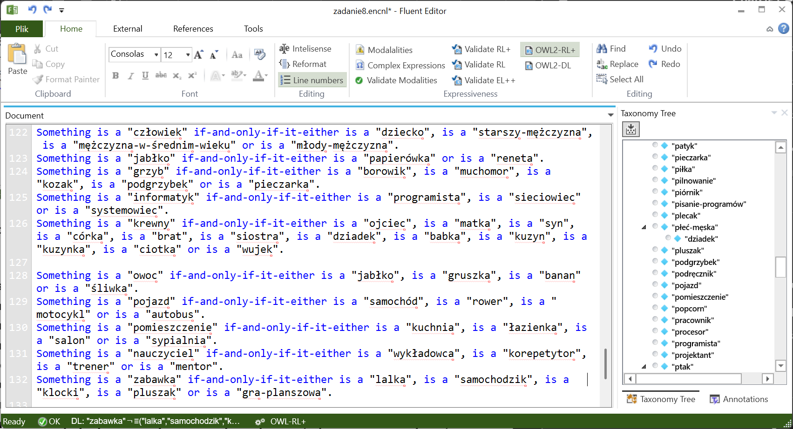

**Zadanie 9**

**1) Zdefiniuj następujące zdania:**

**• Każdy ptak ma co najmniej dwa skrzydła.**

**• Każdy ptak ma co najwyżej dwa skrzydła.**

**• Każdy ptak ma dokładnie dwa skrzydła.**

**• Każdy człowiek ma co najwyżej dwie ręce i dwie nogi i dokładnie jedną głowę.**

**• Każde jabłko ma najmocniej sześć pestek i jeden ogonek.**

**• Każdy kij ma dokładnie dwa końce.**

**• Każdy ptak na co najwyżej dwa skrzydła i co najmniej dziesięć piór i dokładnie jedną głowę.**

**• Każdy uczeń ma co najmniej dwadzieścia książek i co najmniej 20 zeszytów i co najmniej jednego nauczyciela i co najwyżej jeden plecak.**

**Obraz zawierający tekst, zrzut ekranu, linia, Czcionka

Zawartość wygenerowana przez sztuczną inteligencję może być niepoprawna.**

**2) Dodaj do bazy jeszcze 10 przykładów definiujących różne rodzaje kardynalności.**

